VIHANNES-/HEDELMÄKUIVURI KÄYTTÖOHJE

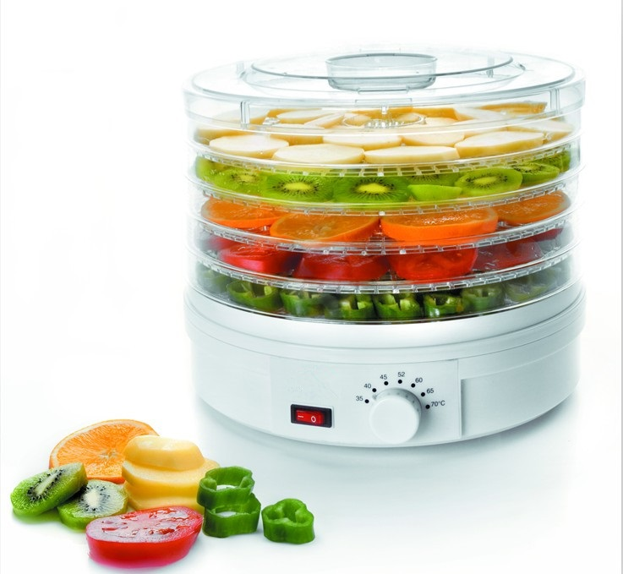

Lue huolellisesti nämä käyttöohjeet varmistaaksesi laitteen turvallisen ja tehokkaan käytön ja säilytä ohjeet huolellisesti myöhempää tarvetta varten.
Tärkeitä turvallisuusohjeita
- Lue kaikki ohjeet ennen kuin käytät laitetta ensimmäisen kerran.
- Älä koske laitteen ulkopintaan silloin kun kuivuri on käytössä. Laitteen ulkopinta saattaa kuumeta hyvin kuumaksi. Anna laitteen jäähtyä kokonaan ennen kuin lisäät tai poistat sen osia.
- Valvo laitteen käyttöä huolellisesti silloin kun lähettyvillä on lapsia.
- Älä käytä laitetta muuhun kuin vihannesten ja hedelmien kuivaamiseen.
- Ennen kuin käynnistät laitteen varmista, että sähköjännite ja virtapiiri ovat laitteen suosituksia vastaavat.
- Välttyäksesi sähköiskulta, älä upota laitetta, sen sähköjohtoa tai pistoketta veteen tai muuhun nesteeseen.
- Älä liitä laitteeseen ulkopuolista ajastinta tai kauko-ohjausjärjestelmää.
- Älä käytä lisälaitteita jotka eivät ole valmistajan suosittelemia/valmistamia.
- Tämä laite on tarkoitettu vain sisätiloissa tapahtuvaan kotikäyttöön.
- Älä liitä laitetta jatkojohtoon jos se ei ole pakollista. Tarkista silloin, että jatkojohdon ohjearvot vastaavat laitteen sähkösuosituksia.
- Älä vedä tai kanna laitetta sen virtajohdosta, käytä johtoa kahvana, jätä johtoa oven väliin tai kierrä sitä terävien kulmien ympärille. Pidä johto poissa lämmitetyiltä alustoilta.
- Älä taivuta tai muuten vahingoita virtajohtoa.
- Poista laitteen pistoke pistorasiasta aina kun laite ei ole käytössä, ennen laitteen puhdistamista, huoltoa ja siirtämistä.
- Älä pidä laitetta kaasu- tai sähkölevyn lähistöllä.
- Älä peitä konetta kun se on käytössä, se lisää tulipalon riskiä.
- Laitteen väärin asennus lisää tulipalon, sähköiskun ja henkilövahinkojen riskiä.
- Jos laitteen virtajohto tai pistoke on vahingoittunut, älä käytä laitetta. Ota yhteyttä kauppiaaseesi laitteen palautusta/vaihtoa varten.
- Laitteen valmistaja ei vastaa mahdollisista vahingoista jotka johtuvat laitteen vääränlaisesta/puutteellisesta käytöstä.
- Laitteen osia ei ole tarkoitettu ostajan korjattaviksi. Älä yritä korjata, purkaa tai muuntaa laitetta.
- Käytä laitetta ainoastaan kuivilla alustoilla. Käyttöä altaissa ja epätasaisilla alustoilla tulee välttää.
- Älä puhdista laitetta metallisilla hankaustyynyillä.
- Älä nosta tai siirrä laitetta sen ollessa kytkettynä pistorasiaan.
- Älä anna lasten, henkilöiden joilla on alentunut suorituskyky tai laitteen käyttöön perehtymättömien henkilöiden käyttää laitetta. Älä anna lasten käyttää laitetta leluna

Osaluettelo
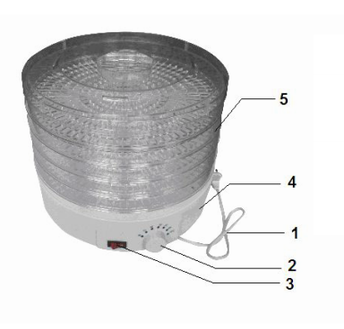
- Virtajohto jossa pistoke
- Lämpötilan säädin
- ON/OFF-virtakytkin
- Vihannes-/hedelmäkuivuri
- Kuivauskehikot

Laitteen käyttö
Ruoan kuivaaminen on hellävarainen ja luonnollinen tapa poistaa kosteutta ruoka-aineista. Käyttämällä lämpötilan säädintä, ilma kiertää laitteen yläosasta alaosaan kaikkien viiden kuivauskehikon lävitse. Ruoan maut ja ravintoaineet säilyvät hyvin. Kuivattuja ruoka-aineita voi säilöä ilmatiiviisiin säilytysastioihin jolloin ne säilyvät vähintään 3-6 kuukauden ajan. Kuivatut ruoka-aineet tulisi varastoida alhaiseen lämpötilaan (esim. jääkaappiin) ja auringonvalon ulottumattomille.
Hedelmät
Hedelmät ovat ihanteellisia kuivattavia, koska niillä on korkea sokeri- ja happopitoisuus. Katso Hedelmien kuivausopas jossa on listattu yleisimmin kuivattuja hedelmiä ja niiden suositeltuja käyttötapoja.
Marjojen ryöppäys
Joissakin marjoissa kuten viinirypäleissä ja karpaloissa on päällä suojaava vahakerros. Jos haluat kuivata niitä kokonaisina, ryöppää ne 1-2 minuutin ajaksi kiehuvassa vedessä nopeuttaaksesi kuivumisprosessia. Kuivausoppaassa listataan minkä tyyppiset marjat kannattaa ryöpätä ennen kuivaamista.

Vihannekset
Vihannekset soveltuvat hyvin laitteessa kuivattaviksi. Kuivausoppaassa on listattu yleisimpiä kuivattavia vihanneksia ja niiden suositeltuja käyttötapoja.
Vihanneksien ryöppäys
Ryöppääminen säilyttää vihannesten värin ja hidastaa kypsymisprosessia. Ryöppää vihannekset kiehuvassa vedessä 1-2 minuutin ajan ja laita ne välittömästi kylmään veteen ryöppäämisen jälkeen. Kuivausoppaasta on listattu vihanneksia, jotka tulisi ryöpätä ennen kuivaamista.
Ennen ensimmäistä käyttökertaa
Lue turvallisuusohjeet huolellisesti ennen kuin käytät laitetta ensimmäisen kerran. Noudata seuraavia ohjeita:
- Poista kaikki pakkausmateriaali laitteen sisältä. Tarkista, että laite on vahingoittumaton ja ettei siitä puutu osia.
- Aseta laite tasaiselle, lämpöä kestävälle, palamattomalle alustalle.
- Puhdista laite pyyhkimällä se kostealla liinalla. Älä upota laitteen alaosaa veteen (varsinkaan silloin kun se on käynnissä).
- Pese kuivauskehikot lämpimässä saippuavedessä. Kuivaa ne huolellisesti. Kuivauskehikot voi puhdistaa myös astianpesukoneessa.
- Kiinnitä laitteen pistoke pistorasiaan, käännä lämpötilan säädin korkeimmalle tasolle ja kytke laitteen virta päälle. Anna käydä noin 30 minuutin ajan, pyyhi sen jälkeen laite kostealla liinalla ja anna kuivua.
Huomaa! Kuivurin ensimmäisillä käyttökerroilla saattaa ilmentyä pieniä määriä savuja ja palaneen hajua. Älä huolestu, se on täysin normaalia.

Käyttöohjeet
- Pese ruoka-aineet ja poista niistä siemenet, kivet yms. Ryöppää ainekset jos sitä on suositeltu.
- Pilko ainekset pieniksi, samankokoisiksi paloiksi (suunnilleen 5 mm levyisiä suikaleita).
- Poista vihanneksista ja hedelmistä kuori jos tarpeen.
- Aseta ainekset kuivauskehikoiden päälle niin etteivät ne ole päällekkäin ja ilma pääsee kiertämään vapaasti. (Ks. Kuivausoppaasta arvioidut kuivausajat.)
- Kytke laitteeseen virta päälle ja säädä lämpötila.
- Käännä kehikoita 3-4 tunnin välein jotta ainekset kuivuvat tasaisesti.
- Kun ainekset ovat kuivuneet, sammuta laite ja poista ainekset kuivurista.
- Anna ruoka-ainesten jäähtyä täysin ennen kuin varastoit ne ilmatiiviisiin säilytysastioihin.
Huomaa! Aseta kuivurin kaikki kuivauskehikot paikoilleen silloin kun kuivuri on käytössä vaikka ne olisivat tyhjiäkin. Tämä edesauttaa kuivumisprosessia.
Varoitus! Käytön jälkeen vihannes-/hedelmäkuivuri on vielä kuuma. Varmista, että laite on jäähtynyt ennen kuin siirrät tai puhdistat sitä.

Käteviä vinkkejä
- Valitse laadukkaita ruoka-aineita - niillä saavutat parhaan tuloksen. Valitse tuotteet kypsyyden, värin ja maun perusteella, jotta lopputulos olisi mahdollisimman ravinteikas. Voit kuivata myös ylikypsiä hedelmiä, kunhan poistat mahdolliset pilaantuneet osiot.
- Pese ruoka-ainekset – ruoka-aineet tulisi pestä ja kuivata huolellisesti ja poistaa pehmentyneet/ pilaantuneet osat. Varmista, että kätesi, leikkuuvälineet ja ruoanvalmistusalustat ovat puhtaita.
- Jotkin hedelmät on parempi valmistaa kuivausta varten liottamalla niitä askorbiinihappoa sisältävässä tuoremehun ja veden seoksessa tai sitruunamehussa (Ks. Hedelmien kuivausopas)
- Leikkaa ruoka-aineet tasakokoisiksi palasiksi – silpuksi, viipaleiksi tai kuutioiksi. Noin 5 mm viipaleet kuivuvat tehokkaimmin.
- Kuivausaika vaihtelee – kuivausajan kesto riippuu siitä, paljonko laitteessa on ruoka-aineita, kuinka paksuja viipaleet ovat, ilmankosteudesta, ilman lämpötilasta ja ruoka-ainesten kosteuspitoisuudesta. Katso oppaasta arvoidut kuivumisajat.
- Käännä kuivauskehikkoja – varmista, että käännät kehikot 3-4 tunnin välein, jotta ilma kiertää laitteessa hyvin ja kuivumislopputulos olisi tasainen.
- Testaa kuivuus – anna tuotteiden jäähtyä kunnolla ennen kuin testaat niiden kuivuutta. Lopputulosta voit arvioida leikkaamalla ruoka-aineesta palasen, sisäpuolella ei pitäisi näkyä kosteutta tai mehua.
- Epätasainen kuivuminen – jos havaitset epätasaista kuivumista, käännä kuivauskehikot.
- Merkitse kuivumisaikoja ylös – tilastot kosteudesta ja ainesten painosta ennen ja jälkeen kuivaamisen auttavat sinua kehittämään kuivaustekniikkaasi seuraavilla käyttökerroilla.

Hedelmien kuivausopas
Huomaa, että alla annetut kuivausajat ovat vain suuntaa antavia.

Tyyppi | Esikäsittely | Kuivumisaika (tuntia) | Suositeltu käyttötarkoitus
Omena | ei tarpeen | 5-10 | Sellaisenaan, kakut, piirakat, leivät
Aprikoosi | ei tarpeen | 12–14 | Keksit, myslit, jälkiruoat
Banaani | Liotus sitruunamehussa | 10–12 | Sellaisenaan, kakut, jälkiruoat
Viinirypäleet | Ryöppäys | 6-10 | Murot, naposteltavaksi, kakut
Kiivi | ei tarpeen | 6 | Murot, myslit
Persikka | Ryöppäys | 8-10 | Kakut, muffinsit, murot, myslit
Päärynä | Liotus sitruunamehussa | 12–14 | Salaatit, kakut, myslit
Ananas | ei tarpeen | 8-10 | Muffinsit, murot, myslit
Mansikka | ei tarpeen | 6-12 | Naposteltavaksi, murot, leivonnaiset
Luumu | ei tarpeen | 8-16 | Muffinsit, leivät, keksit

Vihannesten kuivausopas
Huomaa, että alla annetut kuivausajat ovat vain suuntaa antavia.

Tyyppi | Esikäsittely | Kuivumisaika (tuntia) | Suositeltu käyttötarkoitus
Parsa | Ryöppäys | 6-12 | Naposteltavaksi, salaatit
Pavut | Ryöppäys | 6-12 | Pata- ja laatikkoruoat
Parsakaali | Ryöppäys | 4-10 | Keitot, piiraat
Porkkana | Ryöppäys | 6-12 | Salaatit, keitot, padat, kakut
Kukkakaali | Ryöppäys | 6-12 | Keitot, pataruoat
Selleri | Ryöppäys | 3-10 | Keitot, pataruoat
Herkkusieni | Pesu | 4-10 | Liharuoat ja munakkaat
Sipuli | Pesu | 6-12 | Keitot, pataruoat, kastikkeet
Peruna | Pesu ja kuivaus | 6-12 | Pata- ja laatikkoruoat, keitot
Herne | Pesu | 6-8 | Keitot, riisin joukkoon, salaatit

Laitteen puhdistus
Ennen laitteen puhdistamista varmista, että siitä on kytketty virta pois ja, että laitteen pistoke on irrotettu pistorasiasta. Jos kuivuria on käytetty hiljattain, varmista, että se on jäähtynyt ennen kuin aloitat puhdistamisen.
- Poista kuivauskehikot ja pese ne lämpimällä saippuavedellä, kuivaa sitten huolellisesti. Kuivauskehikot voi pestä myös tiskikoneessa.
- Pyyhi kuivuri pehmeällä, kostealla liinalla ja kuivaa puhtaalla pyyhkeellä.
Varoitus! Älä koskaan upota laitetta veteen tai muuhun nesteeseen. Älä käytä vahvoja liuotinpesuaineita laitteen muoviosien puhdistamiseen.

Varastointi
Varastoi laite ja sen käyttöohjeet turvalliseen ja kuivaan paikkaan. Tarkista kuivuri säännöllisesti kulumisen ja vaurioiden huomaamiseksi.
Maahantuoja: Oy Scandic Trading House Ltd
www.scandic.cc
Valmistusmaa: Kiina

